**МУНИЦИПАЛЬНОЕ БЮДЖЕТНОЕ ДОШКОЛЬНОЕ ОБРАЗОВАТЕЛЬНОЕ УЧРЕЖДЕНИЕ ЦЕНТР РАЗВИТИЯ РЕБЕНКА - ДЕТСКИЙ САД № 20 «КОЛОСОК»**

**ГОРОДСКОГО ОКРУГА МЫТИЩИ МОСКОВСКОЙ ОБЛАСТИ**

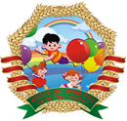

**ПРОЕКТ**

**«ДЕТЯМ О ВЕЛИКОЙ**

**ОТЕЧЕСТВЕННОЙ ВОЙНЕ»**

**В ПОДГОТОВИТЕЛЬНОЙ**

**(ЛОГОПЕДИЧЕСКОЙ) ГРУППЕ**

**«ЗВЕЗДОЧКА»**

**ВЫПОЛНИЛИ:**

**ЗАХАРОВА Е.А.**

**НЕКРАСОВА Е.В.**

**2019 -2020 уч. год**

**Проект «Детям о ВОВ».**

«Земной поклон, солдат России,

За ратный подвиг на земле».

**Введение.**

Проект «Детям о ВОВ» создан детьми подготовительной (логопедической) группе «Звездочка» детского сада №20 «Колосок» вместе с воспитателями Захаровой Е.А. и Некрасовой Е.В.

У современных детей недостаточно знаний о событиях Великой Отечественной войны, так как во многих семьях вопросы воспитания патриотизма, гражданственности не считаются важными.

Наши деды и прадеды отстояли мир, мы должны сохранить его! Только народ, который знает и помнит свою историю, традиции, героев достоин свободы и независимости. Изучая историю войны, мы должны объединиться в борьбе за мир, а новое поколение, воспитанное на примерах мужества и героизма дедов и прадедов, не должно допустить мировую военную катастрофу!

Патриотическое чувство не возникает само по себе. Это результат длительного, целенаправленного воспитательного воздействия на человека, начиная с самого детства. В связи с этим проблема нравственно–патриотического воспитания детей дошкольного возраста становится одной из актуальных.

В результате систематической, целенаправленной воспитательной работы у детей могут быть сформированы элементы гражданственности и патриотизма.

Нельзя быть патриотом, не чувствуя личной связи с Родиной, не зная, как любили, берегли и защищали ее наши предки, наши отцы и деды.

Именно поэтому мы сочли необходимым осветить для детей подвиг своего народа в годы Великой Отечественной войны.

**Тип проекта:**

по методу: информационно - исследовательский;

по содержанию: фронтальный; творческий, групповой, долгосрочный.

**Участники проекта:** воспитатели, дети и родители подготовительной группы.

**Продолжительность проекта**: долгосрочный  (7 месяцев).

**Сроки реализации** **проекта**: ноябрь-май 2019-2020 года.

**Цель проекта:**

Создание условий для обогащения жизненного опыта детей знаниями о Великой Отечественной войне на основе исторических фактов, воспитание патриотизма, чувства гордости за свою семью и Родину.

**Задачи проектной работы:**

1. Формировать гражданственность, чувство любви к Родине на основе изучения военной истории Отечества, чувства уважения и благодарности к подвигу народа в годы Великой Отечественной войны, мнение о недопустимости повторения войны.

2. Обогащать и развивать словарный запас детей.

3. Ознакомить с произведениями художественной литературы, живописи и музыкой военных лет.

4. Ориентировать родителей на патриотическое воспитание в семье.

5. Воспитывать нравственно-патриотические качества: храбрость, мужество, стремление защищать свою Родину.

6. Способствовать формированию у детей интереса к истории своей семьи, своего народа.

**Методы:**

1. Индивидуальные и коллективные беседы о Великой Отечественной войне.
2. Чтение художественной и документальной литературы, заучивание стихотворений к празднику, просмотр презентаций.
3. Прослушивание музыкальных произведений военно - патриотической тематики.
4. Обновление содержания книг по тематике проекта.
5. Создание лепбука о ВОВ, «Уголка славы».
6. Рассматривание иллюстрации известных художников, открыток, иллюстраций с изображением родов войск, памятников воинам, обелисков, мемориалов.
7. Непосредственно образовательная деятельность.
8. Конкурс чтецов (дистанционно)

**Ожидаемые результаты:**

1. Расширить и систематизировать знания о Великой Отечественной войне.
2. Усвоить алгоритм создания проекта: постановка цели, поиск различных средств достижения цели, анализ полученных результатов.
3. Закрепить навыки продуктивной деятельности при изготовлении лепбука, составлении и оформлении «Уголка славы».
4. Сформировать уважительное отношение к участникам войны, труженикам тыла; бережное отношение к семейным фотографиям и реликвиям (медали, грамоты и др.).

**Основная часть.**

*Этап 1: подготовительный.*

Дети подготовительной логопедической группы «Звездочка» самостоятельно ответили на вопрос: «Зачем мы оформляем лепбук о ВОВ и «Уголок боевой славы»?». Ответив на этот вопрос, ребятами была сформулирована цель работы. Каждый ребенок захотел узнать побольше о своих дедах и прадедах, отстоявших мир.

Следующий вопрос нашей работы: «Что для этого надо сделать?» определил задачи работы (собрать информацию о том, какой «продукт» мы собираемся получить в результате проектной деятельности).

*Этап 2: основной.*

Ноябрь:

- Беседа «Праздник «Казанской иконы Божьей Матери» - день богатырской славы (Добрый мир) (01.11.2020г.).

- Беседа «Битва за Москву (сентябрь – октябрь 1941 года)» с презентацией.

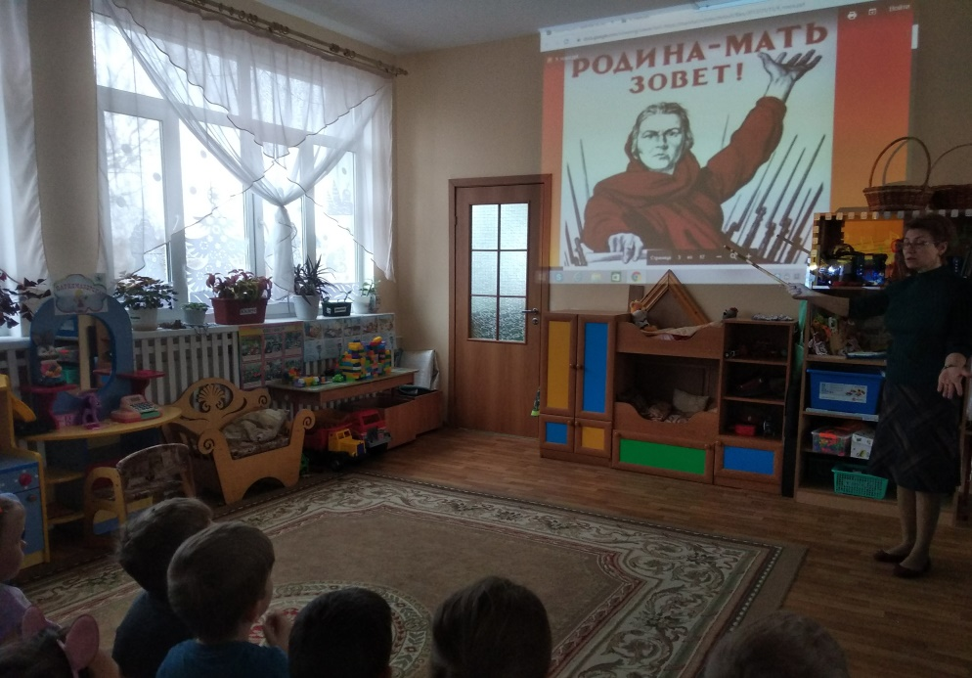

- Заучивание пословиц и поговорок о чести, долге и солдатской жизни (29.11.2019г.).

Декабрь:

- Беседа «Великие битвы» (03.12.2019г.).

- НОД. Ознакомление с предметным окружением: «Города - герои» (10.12.2019г.).

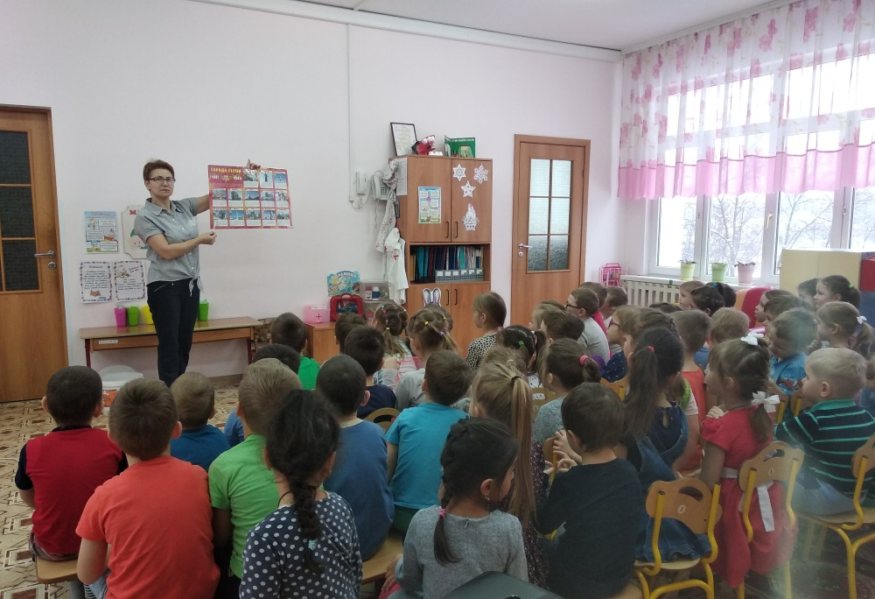

- Экскурсия в школу «Музей «Боевой славы».

- Сюжетно – ролевые игры «Моряки» (17.12.), «Разведчики» (24.12.).

- Чтение Художественной литературы: У. Бражнина «Шинель», С.П. Алексеев «Брестская крепость».

- Папка - передвижка для родителей «Как рассказать ребенку о Дне Победы?».

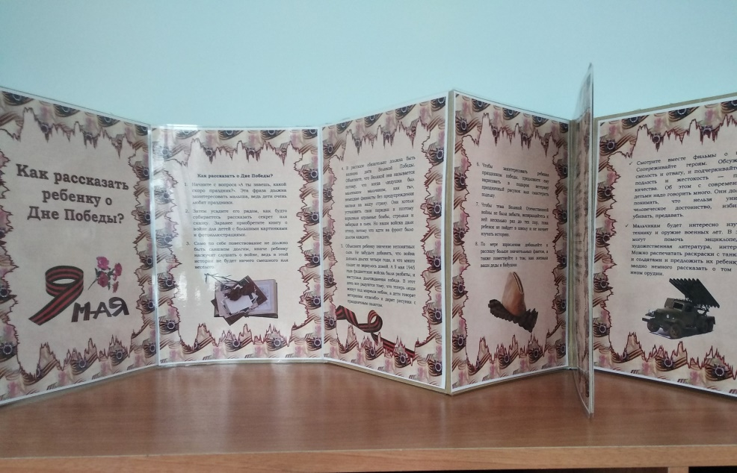

Январь:

- Беседа «Блокада Ленинграда» с презентацией (15.01.2020г.).

- Чтение Л. Кассиль «Твои защитники» (17.01), А. Митяев «Землянка» (24.01).

- Беседа «Боевая техника войны» с презентацией (29.01.).

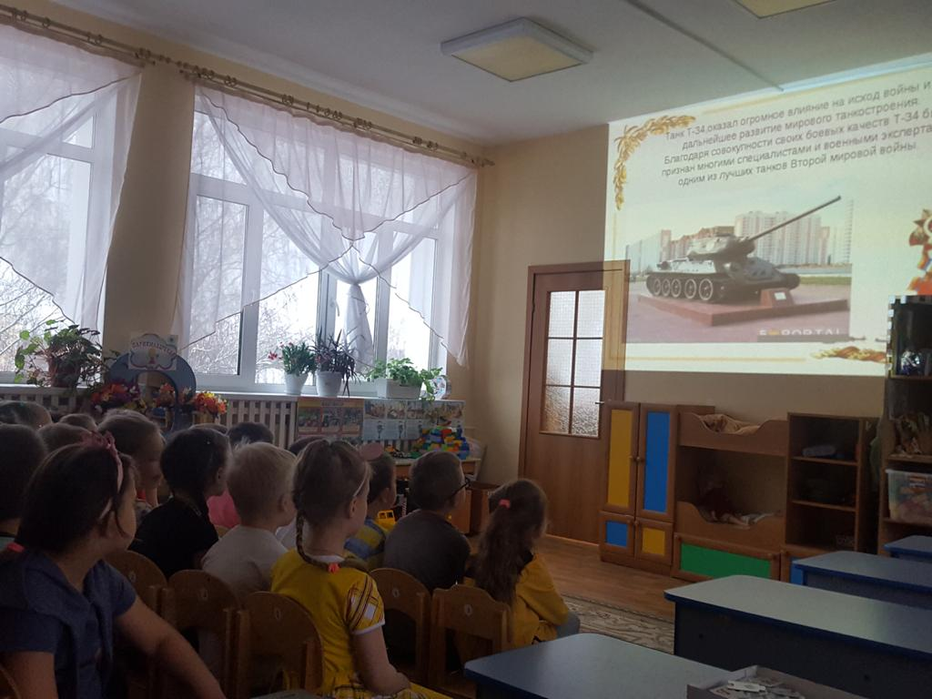

- Сюжетно – ролевые игры «Танкисты» (30.01.), «Мы - солдаты» (31.01).

- Рассматривание репродукции картин, посвященных эпизодам ВОВ: «Парад на Красной площади» (К. Юон); «Отдых после боя» и «Возвращение домой» (В. Штраних, В. Костецкий).

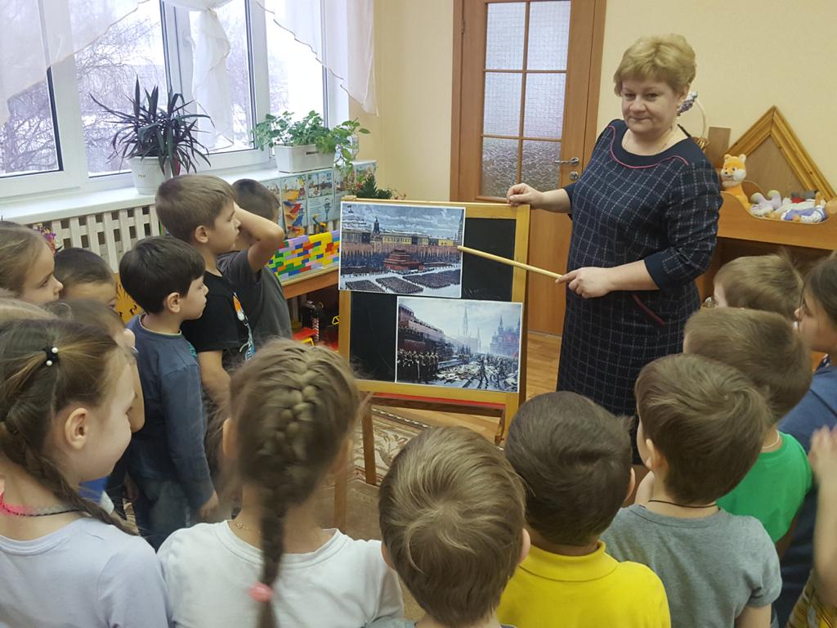

- Беседы с родителями «Сбор документов и фотографий из семейных архивов, создание историй своей семьи в годы ВОВ», «Заучивание стихотворений об армии, дружбе, мужестве».

Февраль:

- НОД. Аппликация «Корабли на рейде» (03.02.2020г.).

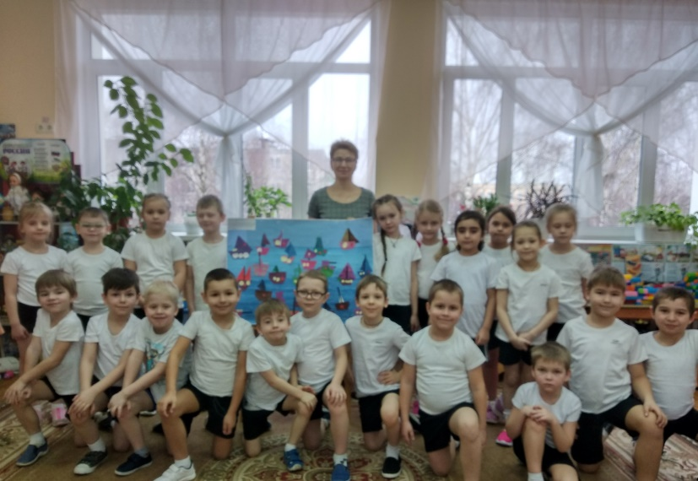

- Беседа «Труженики тыла» (03.02.).

- НОД. Ознакомление с предметным окружением: «Служебные собаки» (04.02.).

- НОД. Лепка: «Пограничник с собакой» (10.02.).

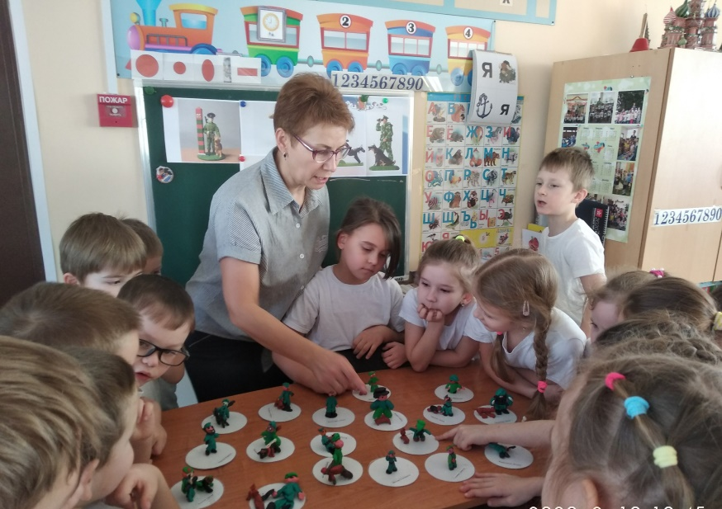

- Чтение: А. Гайдар «Война и дети», Л. Кассиль «Памятник солдату» (10.02.), сборник рассказов «Дети – герои ВОВ» (21.02.).

- НОД. Ознакомление с предметным окружением: «Защитники Родины» (25.02.).

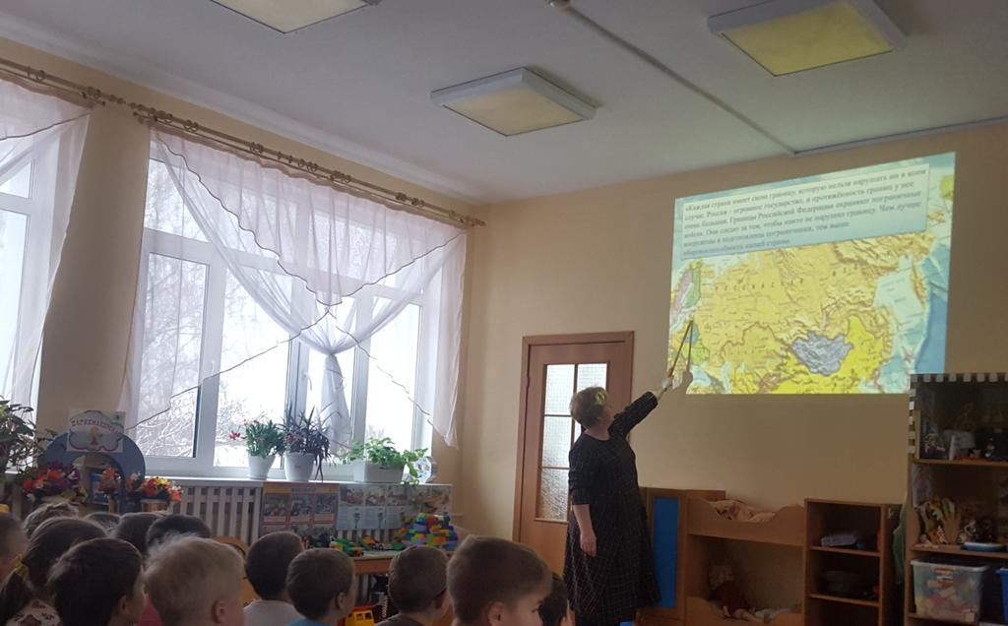

- Сюжетно ролевые игры «Пограничники: нарушена граница Родины» (03.02.), «Военные» (12.02).

- Проведение военно – спортивного досуга «Мы – солдаты, бравые ребята» (21.02.).

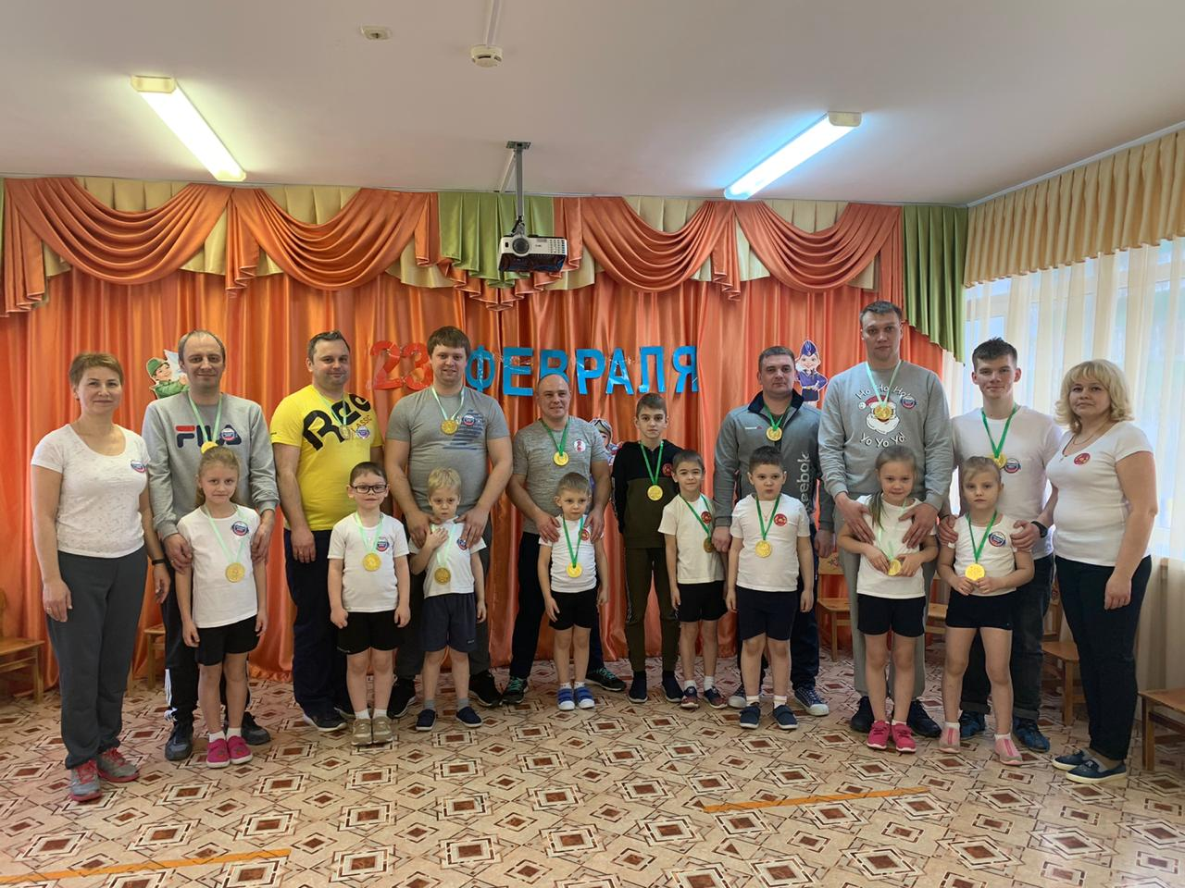

- Участие в «Звездном калейдоскопе»: «Знать, чтобы помнить! Помнить, чтобы жить!».

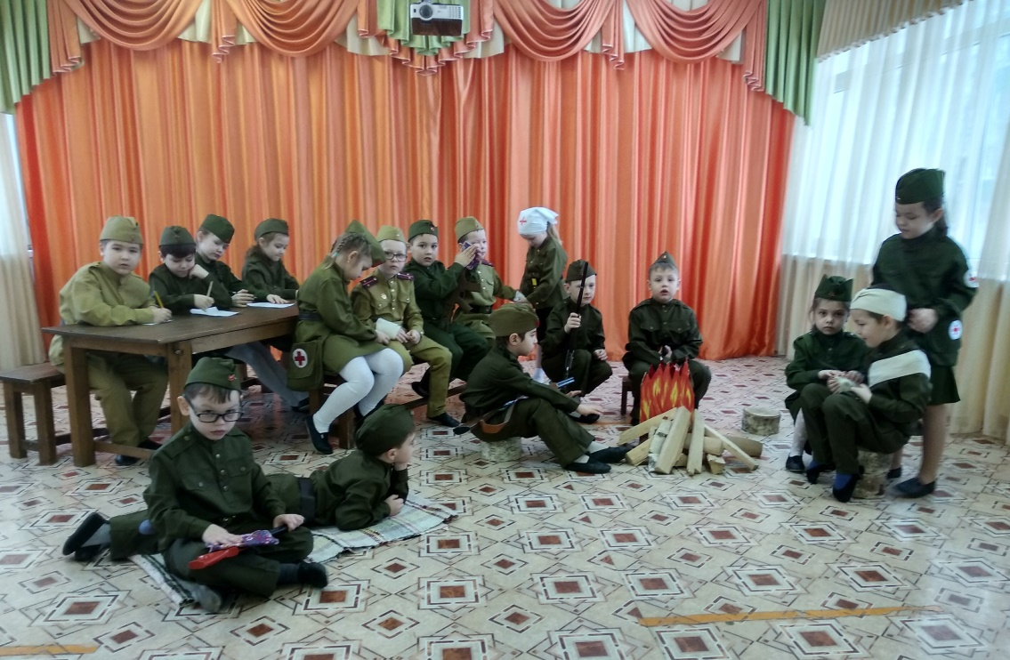

- Помощь родителей в подготовке и проведения «Звездного калейдоскопа».

Март:

- Рассказ – беседа «Женщины на защите Отечества» (11.03.2020г.).

- Оформление стенда «Книги о ВОВ»; компоновка уголка «Читальный зал» (17.03.).

- Беседы «Друзья – навсегда!» (20.03), «Этикет рыцарей» (24.03).

- НОД. Ознакомление с предметным окружением: «Мое Отчество - Россия» (24.03).

- Сюжетно – ролевая игра «Моряки» (17.03.), «Пограничники и нарушители» (30.03.).

- Подвижная игра «Меткий стрелок» (26.03.).

- Чтение А. Митяев «Землянка» (30.03.).

- Беседа с родителями по патриотическому воспитанию; рекомендации по посещению памятных мест нашего села.

Апрель:

- Познавательный рассказ «Флаг России» (09.04.2020г.).

- Игровые упражнения «Парад войск» (09.04), «Солдаты» (14.04).

- Сюжетно – ролевые игры «Разведчики: в тылу врага» (15.04), «Моряки» (20.04).

- Рассматривание картин А.П. и С.П. Ткачевых «Май сорок пятого» и М.И. Лихачева «Память» (15.04).

- Помощь родителей при оформлении лепбука о ВОВ, «Уголка славы».

*Этап 3: Заключительный.*

- Проведение конкурса чтецов (дистанционно).

- Оформление лепбука о ВОВ.

- Создание «Уголка славы».

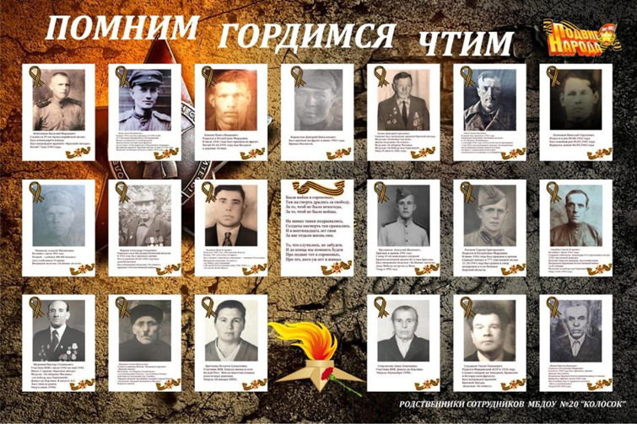

**Заключение.**

*Достигнутые результаты проектной работы:*

1. У детей расширились и сформировались знания о Великой отечественной войне.
2. Усвоен алгоритм создания проекта.
3. Закреплены навыки продуктивной деятельности при изготовлении лепбука, составлении и оформлении «Уголка славы», получили грамоты во всероссийских конкурсах чтецов.
4. Сформировано уважительное отношение к участникам войны, труженикам тыла; бережное отношение к семейным фотографиям и реликвиям.

*Вывод:* Все поставленные задачи проекта успешно решены. У детей сформировались знания о Великой Отечественной войне. В результате систематической и целенаправленной воспитательной работы у детей сформулированы элементы гражданственности и патриотизма, уровень познавательной активности детей значительно вырос. Воспитанники и родители приняли активное участие в реализации проекта. Цель достигнута.